1



**Proiect SPG**

Student: Tudor Andrei Pop

Grupa: 30239

Data: 13/01/2020

1. Cuprins:

2. Prezentarea Temei 2

3. Scenariul 3

3.1 Descrierea scenei si a obiectelor 3

3.2 Functionalitati 4

4. Detalii de implementare 4

4.1 Functii si algoritmi 4

4.1.1 Iluminare 4

4.1.2 Umbre 5

4.1.3 Ceata 5

4.1.4 Fundal 6

4.1.5 Camera 6

5. Prezentarea interfeței grafice utilizator / manual de utilizare 7

6. Concluzii și dezvoltări ulterioare 7

6.1 Concluzii 7

6.2 Dezvoltari ulterioare 7

7. Referințe 7

# 2. Prezentarea Temei

Tema acestui proiect este o scena dintr-o padure de brazi pe malul unui rau, langa o cabana. Pe langa peisaj scena mai contine o pisica, un caine si desigur, crysis nanosuit, alaturi de care am invatat atat de multe despre openGL. Playerul poate explora lumea folosing tastele WASD, muse-ul, Spacebarul si leftShift.

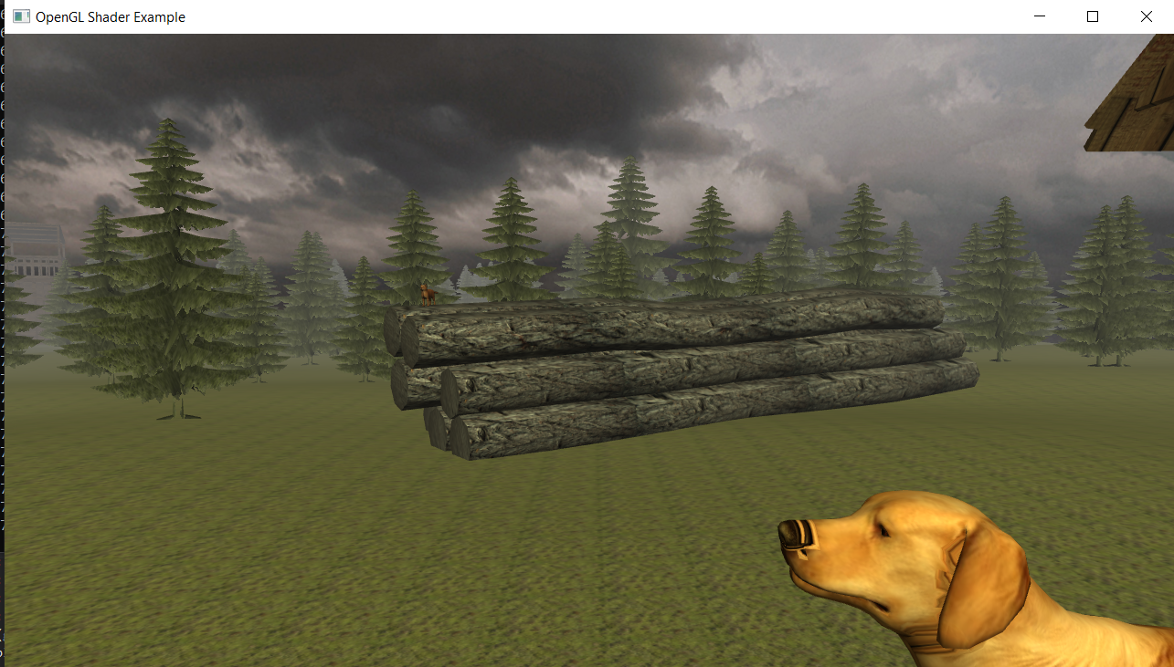

# 3. Scenariul

## 3.1 Descrierea scenei si a obiectelor

Scena este compusa dintr-un plan modelat pentru a adauga un relief variat asemnator realitatii folosind programul blender. Planul este texturat cu o textura pentru iarba care se repeta pe toata suprafata obiectului. In zonele mai abrupte, langa rau planul este subdivizat pentru a oferi o suprafata mai fina.

In zonele adanci se afla un plan albastru ce reprezinta apa raului, acesta este texturat cu o culoare albastra si intersecteaza planul solului doar in vaile modelate special pentru rau.

Mare parte din peisaj este ocupat de copaci. Acestia au fost generati folosind un sistem de particule in blender, dupa care au fost transformati in obiecte individuale, contopite pentru a obtine un obiect mare pentru intreaga padure.

Zona principala a scenei este ocupata de o cabana cu, wc-ul din spate, un loc de campat cu jar inca incins. In fata cabanei se afla si un caine.

Cu scop decorativ gasim langa cabana o gramada de trunchiuri de copaci in varful carora se afla o pisica.

In apropierea cabanei se gaseste un pod ce trece peste apa raului. In departare se mai poate observa un watchtower cu nanosuit-ul din seria crysis.

## 3.2 Functionalitati

Folosind mouse-ul, playerul poate schimba orientarea camerei first person, iar cu ajutorul tastelor WASD, poate naviga prin scena. De asemenea spaceBar-ul va incrementa inaltimea initial fixata a camerei, in timp de leftShiftul va decrementa inaltimea camerei.

Folosind butoanele left, up, down din drepta tastaturii se poate schimba intre modul wireframe, fill si pont de a randa scena.

Aditional playerul poate controla daca doreste sa vada scena pe timp de zi (apasand tasta L), sau pe timp de noapte(apasand tasta O).

# 4. Detalii de implementare

## 4.1 Functii si algoritmi

### 4.1.1 Iluminare

### 

Pentru modelul de iluminare am ales algoritmul Blinn-Phong datorita costului mai redus de resurse si pentru imbunatatirea reflexiei speculare pe care o aduce in anuminte conditii, desi foarte putine obiecte din scena utilizeaza aceasta componenta

Solutia presupune calcularea unui asa-zis half-vector intre directia luminii si directia de vizualizare care se va folosi in calcularea luminii speculare. Acest half-vector este mult mai usor de calculat si reprezenta suma directiei de vizualizare si directia luminii. Simpla opetati de adunare este mult mai eficienta decat calcularea vectorului reflexiei folosind functia reflect oferita de opengl.

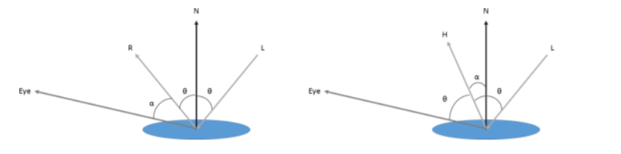

Figură 1 modelul Phong(dreapta) vs modelul Blinn (stanga).

Folosind acelasi algoritm am implementat lumina punctiforma din centrul focului de tabara, singura diferenta fiind folosirea unui factor de atenuare pentru a limita effectul asupra obiectelor indepartate

Pentru calcularea distnatei luminii fata de fragmente am scazut pozitia luminii din pozitia fragmentelor in world coordinates.

Factorul de atenuare : 𝐴𝑡𝑡 = 1.0/ (𝐾𝑐 + 𝐾𝑙 ∗ 𝑑 + 𝐾𝑞 ∗ 𝑑^2), unde valorile constantelor Kx se extrag din tabelul urmator

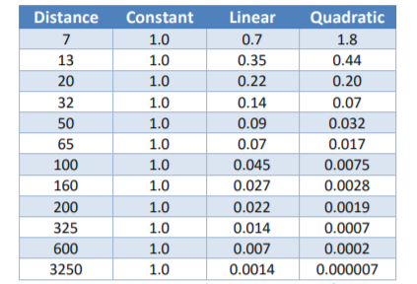

Figură 2 Valorile constantelor in fucntie de raza luminii

### 4.1.2 Umbre

Pentru calcularea umbrelor am incercat utilizarea algoritmului ShadowMapping descris in lucrarile de laborator.Prezenta umbrei reprezinta absenta luminii. Algoritmull presupune crearea unei harti de adancime (depth map) pe baza calcularii pozitiei fracmenelor vizibile din punctul de vedere al luminii. Acolo unde apar diferente, valoarea texturii se va calcula fara valoarea luminii difuze.

### 4.1.3 Ceata

Conform laboratorului am adaugat un efect de ceata pentru atenuarea obiectelor indepartate de observatorului

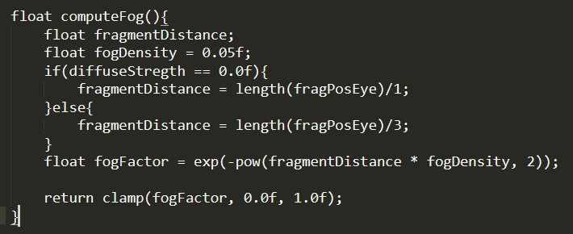

Figură 3 fogFactor Calcularea factorului de ceata

Dupa cum se poate observa din figura factorul variaza intr-un mod cand scena este calculata in timpul zilei (diffuseStrength > 0) si intr-un mod diferit in timpul noptii (diffuseStrength == 0). De asemena culoare cetii trebuie sa varieze in dupa momentele zilei pentru a asigura „pierderea” obiectelor in fundal.

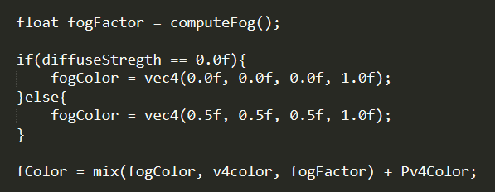

Figură 4 Fog blending

Culoarea finala a fragmentelor este data de funtia mix care amesteca culorile cetei si a fragmentului iluminat in functie de factorul calculat anterior.

### 4.1.4 Fundal

Pentru imaginea de fundal al ales folosirea unui Cube Map cu o textura speciala. Pozitia cubului reportat la camera este la infinit, iar aceasta nu poate ajunge la margine.

Proiectul foloseste doua astfel de texturi una prentru perioada zile, alta pentru perioada noptii

In plus s-a adaugat un efcet de rotatie inceata in jurul originii pentru a crea un mic detaliu ce apropie scena de realitate.

### 4.1.5 Camera

# 5. Prezentarea interfeței grafice utilizator / manual de utilizare

Pentru navigare se va folosi mouse-ul pentru a roti camera in directia dorita

Directia de miscare: W – inainte

S – spate

D – dreapta

L - Stanga

SpaceBar – Up

Left Shift – down

Momentul zile : L – zi

O – noapte

Vizualizare scena : UP – wireframe

LEFT – pointform

DOWN – fill/solid

# 6. Concluzii și dezvoltări ulterioare

## 6.1 Concluzii

In concluzie, realizarea acestui proiect a fost un succes. Am parcurs mai multe surse de documentare pe langa resursele lucrarilor de laborator pentru creare aplicatiei, prin urmare am invatat multe lucruri noi.

Aglomerarea conceptelor prezentate pe parcursul semetrului intr-o singura aplicatie a dus la coflicte si interactiuni neaspteptate. Controlarea si gestionarea acestora au dus la o buna soldificare a materiei si o intelegere mult mai profunda a acesteia.

Tot datorita acestui proiect am avut ocazia de la lucra cu aplicatia blender si de a obtine cunostinte importante si utile pe viitor, desi la inceput a fost foarte inconfortabila.

## 6.2 Dezvoltari ulterioare

Pentru dezvoltarea ulterioara a proiectului propun introducerea detectiei de coliziuni cu obiectele din mediu, introducerea unui caracter simbolic prentu camera, animarea raului si calcularea reflexiilor din mediu asupra sa, corectarea erorii umbrelor (oricare ar fi ea), introducerea unei animatii pentru camera cu scopul prezentarii obiectelor principale si nu in ultimul rand crearea unui sistem de particule pentru animarea focului de tabara, nu doar a luminii punctiforme create de acesta.

# 7. Referințe

[1] <https://learnopengl.com/> Diferite implementari si explicatii

[2] <https://www.youtube.com/user/ThinMatrix> Diferite implementari si explicatii

[3] <https://stackoverflow.com/> Diferite probleme si sfaturi

[4] <https://moodle.cs.utcluj.ro/course/view.php?id=185> Lucrarile de laborator pentru scheletu aplicatiei